附件3
辅修专业报名操作说明书

一、学生报名
1、正常登陆教务管理系统后，选择“网上选课”—“学生二专业报名”；
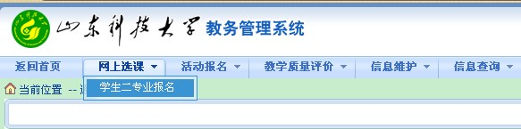

2、选择申请报名的专业，然后点击页面下方“报名”按钮。每名学生限报一个专业，以最后一次报名专业为准。
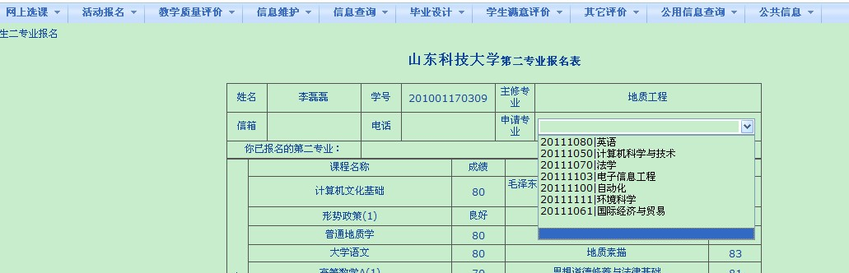

3、教务处公布报名成功学生名单后，在指定时间内持学生证到辅修专业主办学院教科办办理注册手续。

二、学生所在学院
1、选择“辅修管理”—“学生注册处理”—“学生第二专业注册”；

2、点击“查询”，对于开设的第二专业逐个打开，对于每个报名的学生，点击右键，选择“查看成绩”，根据有无不及格必修课及学院认定的其他原因，点击“学生学院确认（单条记录）”或者“学生学院确认 撤销（单条记录）”，签署学生学院意见。
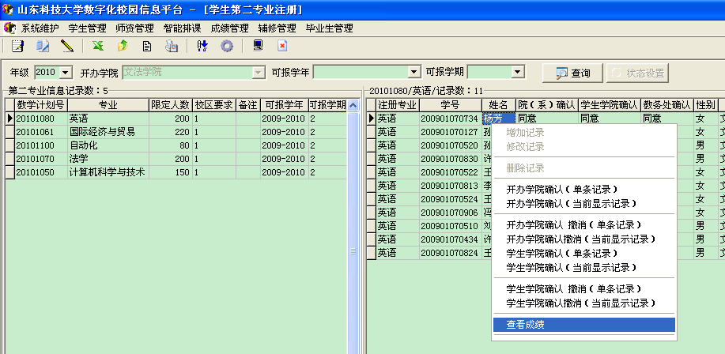
三、辅修专业开办学院
1、选择“辅修管理”—“学生注册处理”—“学生第二专业注册”；（图略）
2、点击“查询”，打开本学院开办辅修专业，根据学院选拔情况及学生所在学院意见，点击“开办学院确认（单条记录）”或者“开办学院确认 撤销（单条记录）”，签署开办学院意见；（图略）
3、教务处公布报名成功学生名单后，在指定时间组织学生办理注册手续。

